EXMO. SR. PRESIDENTE DA CÂMARA MUNICIPAL DE SUMARÉ

O vereador abaixo subscrito, no exercício e uso de suas atribuições, solicita que seja encaminhada a presente indicação ao Exmo. Sr. Prefeito para que o departamento competente viabilize a instalação de valeta na Rua Henrique Dias esquina com a Princesa Isabel – altura do nº 240, no Jardim João Paulo II.
Nesse sentido, esperamos empenho e atenção especial do Executivo para com esta indicação, visto que se trata de um pleito da população cujo atendimento é de suma importância.

Sumaré, 20 de maio de 2024

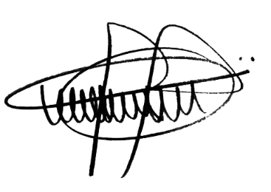

ANDRE DA FARMÁCIA
Vereador

